Приложение № 4
Порядка рассмотрения и проведения
конкурсного отбора инициативных
проектов, выдвигаемых для получения
финансовой поддержки за счет субсидий
из областного бюджета,
а также контроля за их реализацией

ОТЧЕТ
об итогах реализации инициативного проекта

1. Наименование поселения, муниципального района или городского округа, на территории которого реализовывался инициативный проект:
город Ростов-на-Дону.
2. Наименование инициативного проекта: «Благоустройство территории библиотеки с целью создания библиотечного пространства Читай-дворик «Мичуринский сад» филиала № 24 Библиотека имени И.В. Мичурина МБУК Ростовская-на-Дону городская ЦБС».
3. Информация об итогах реализации инициативного проекта – реализован.
4. Даты начала и окончания реализации инициативного проекта: 25,04.2024-09.10.2024.
4.1. Информация о причинах нарушения сроков реализации инициативного проекта, в случае если такой срок нарушен: проект реализован в срок.
4.2. Планируемый срок реализации инициативного проекта в случае нарушения установленного срока – реализован.

№  п/п | Наименование выполненной работы, оказанной услуги, закупленного товара  в рамках реализации инициативного проекта | Стоимость  выполненной работы, оказанной услуги, закупленного товара  в рамках реализации инициативного проекта* | Ф.И.О. физического лица и (или) индивидуального предпринимателя, наименование юридического лица, выполнившего работу**
1 | 2 | 3 | 4
1. | Благоустройство территории библиотеки с целью создания библиотечного пространства Читай-дворик «Мичуринский сад» филиала № 24 Библиотека имени И.В. Мичурина МБУК Ростовская-на-Дону городская ЦБС | 1 825,6 тыс. руб. | ООО «Ростстрой»
2. | Предоставление материалов, оборудования, инструментов:  Электрический кабель – 50 метров;  Краска – 3 банок по 5 кг. | Имущественное участие | Шлыков Андрей Валерьевич,  Любимцев Алексей Евгеньевич
2. | Выполнение работ, оказание услуг:  Прокладка электрического кабеля; покраска забора. | Имущественное участие | Онищук Ирина Александровна,  Батыгян Артур Владимирович
2. | Иная натуральная помощь:  ведро – 2 штуки;  салфетки из микрофибры – 9 штук; моющее средство 10 литров – 2 штуки, лейка, шланг, декоративные фигурки – 3 шт, кисти – 10 штук, валик – 1 штука. | Имущественное участие | Латынина Екатерина Алексеевна,  Хохуля Наталья Сергеевна,  Вершинина Наталья Юрьевна,  Дроздова Наталья Васильевна,  Кравченко Ольга Анатольевна
3 | Уборка территории после завершения работ | Трудовое участие | 149 человек
 | Итого | 1 825,6 тыс. руб.

Сведения  о поступлении и расходовании средств на реализацию инициативного проекта | Планируемый  объем средств |  | Фактический  объем средств
 | Сумма,  (тыс. рублей) | Доля в общей сумме (процентов) | Сумма,  (тыс. рублей) | Доля в общей сумме (процентов)
1 | 2 | 3 | 4 | 5
Всего на реализацию инициативного проекта, в том числе: | 2 575,9 | 100,0% | 1 825,6 | 100,0%
объем средств областного бюджета | 1 710,4 | 66,4 % | 1 212,2 | 66,4%
объем собственных средств местного бюджета | 668,8 | 26,0% | 474,0 | 26,0%
объем инициативных платежей физических лиц | 56,4 | 2,2% | 40,0 | 2,2%
объем инициативных платежей юридических лиц, индивидуальных предпринимателей | 140,3 | 5,4% | 99,4 | 5,4%
Причины отклонения от запланированной стоимости инициативного проекта | По итогам закупки и проведения работ по благоустройству сложилась экономия в сумме 750,3 тыс. руб.

5. Фотоматериалы

№  п/п | Фотография объекта  до реализации  инициативного проекта | Фотография объекта  после реализации  инициативного проекта
1. | 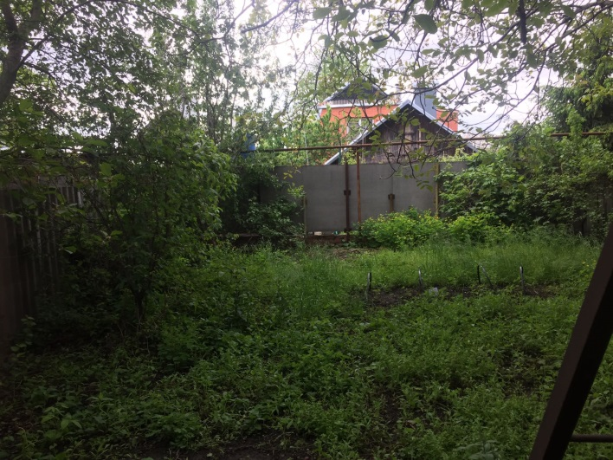 Левая рекреация | 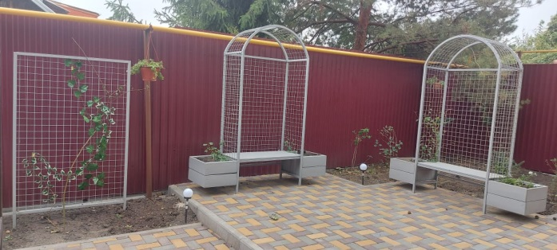  Левая рекреация
2. | 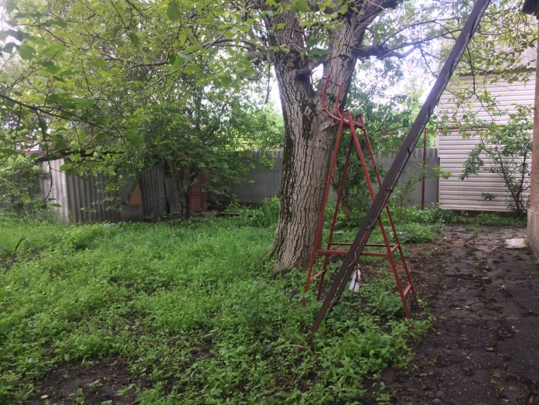  Правая рекреация | 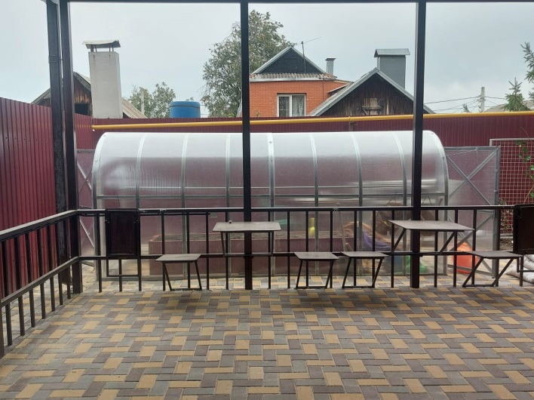  Правая рекреация
 | 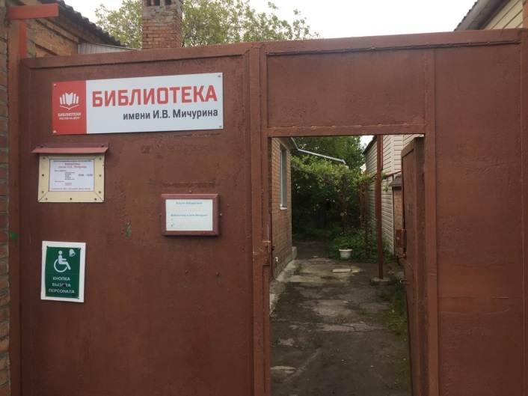  Вход | 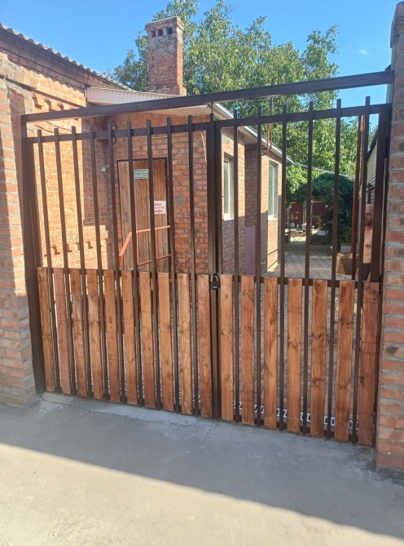  Вход

